POŽADAVKY NA SPOLUÚČAST V PROJEKTU
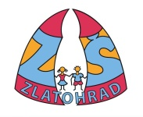
Dotační program: Podpora aktivit v oblasti prevence rizikových projevů chování u dětí a mládeže na školní rok 2021 / 2022
Mám se rád♥a!
Adaptační pobyty 1. a 6. tříd:
Částka: 10 000,- Kč
Turisticko – adaptační výlet Nová Ves
Částka: 500,- Kč
Lektorné:
Příspěvek na preventivní programy pro žáky všech tříd ZŠ Komenského a Nová Ves.
Částka: 21 000,- Kč
„Fyzika a chemie na ledu“:
Preventivně vzdělávací pobyt žáků osmého ročníku.
Částka 7 500,- Kč
Celkem: 39 000,- Kč
Mgr. Markéta Kohutová (ŠMP a koordinátor projektu)

